ҚОБЫЗШЫЛАР АНСАМБЛІ

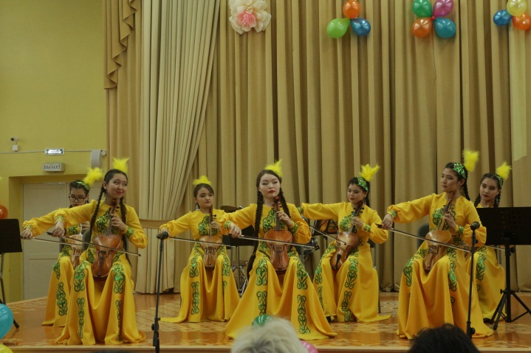
Ансамбльдік орындаушылық мектеп пән жүйесінде маңызды орын алады, өйткені, ол балалардың көркемдік талғамын, ой-өрісінің өсуін, шығармашылық потенциалының айқындалуына және дамуына көмектеседі.
Ансамбль арнайы аспап сыныбында алынған базалық дағдыларды пайдаланады және ары қарай дамытады. Ансамбль сыныбында бірге ойнау үшін дағдылар кешені қалыптасады. Ансамбль сыныбындағы жұмыс серіктестердің бірыңғай шығармашылық шешімдер әзірлеуге, бір – бірін тыңдауға, бірге музыкалық шығармаларды көркемдік жоғары дәрежеде пайымдауға бағытталған.
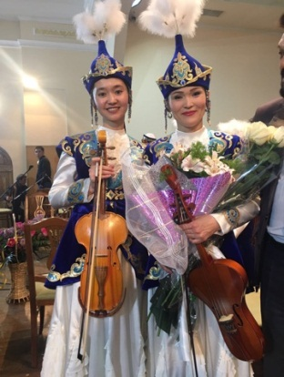
Білім беру процессінде мұғалім ойнау дағдыларының (дыбысты алу, интонация, ырғақты) қалыптасуы мен дамуын қадағалап отырады, тапсырманы біртіндеп күрделендіріп, техникалық дағдылардың диапазонын үлкейтеді.
Қобызшылар ансамблі 2001-жылы құрылды. Жетекшісі
Н. Ж.Маштакова болды.
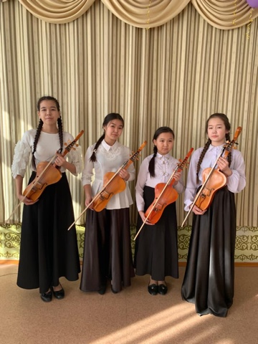
Қазіргі таңда ансамбльге С. Д. Оңғарбаева жетекшілік етеді. Мұғалім өз жұмысында жаңадан бастап келе жатқан музыканттардың оқу жұмысының нәтижесін жанды концерттік тәжірибемен ұштастырып отырады. Бұл дегеніміз, балалардың оқу жаттығу сабақтары концерттерде, конкурстарда, шығармашылық жобаларда және де басқа есте қаларлық оқиғаларда жүзеге асады.
Ансамбль Халықаралық «Сибирь зажигает звезды»
конкурс-фестивалінің 1-дәрежелі лауреаты. (Новосибирск 2015ж.).
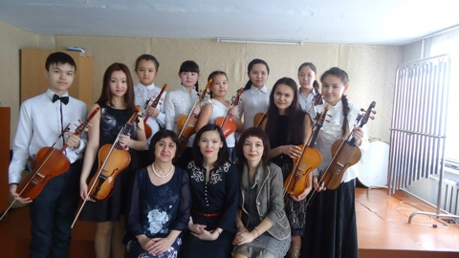
Ансамбль репертуары халық, классика және қазіргі заманғы кәсіби музыкада негізделеді.
Балаларға түрлі стильде, дәуірде, жанрларда және бағыттардағы шығармаларды орындау мүмкіндігі туады.

